Поздравляем
победителей городского конкурса
«Я – исследователь» !!!
1 место Бык Всеволод (2 Б класс)
руководитель Чумакова А.П.

1 место Кудрин Ян (3 А класс)
руководитель Грищенко Т.Н.

2 место Василевская Алина (4 В класс)
руководитель Петренко Е.А.
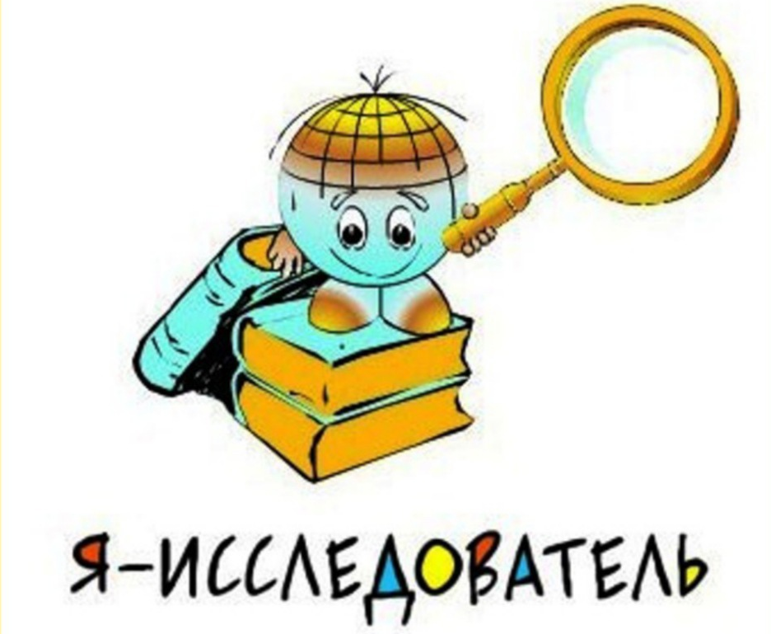
Молодцы!
Так держать!

